Web Programming DA

Exercise-10

Register Number: 23BCE1145

Name: S. Vishwajith

Question-1:

### Q1.html

<!DOCTYPE *html*>

<html>

    <head>

        <title>Hospital Form</title>

        <script>

            let arr = [[1, "Alen", 39], [2, "Deena", 47], [3, "Diana", 21], [4, "Jack", 54], [5, "Jain", 23], [6, "Kelvin", 61], [7, "Louis", 69], [8, "Rex", 49]];

            let i = j = 0;

            let n = arr.length;

            for(i = 0; i < n; i++){

                for(j = 0; j < n-(i+1); j++){

                    if(arr[j][2] < arr[j+1][2]){

                        temp = arr[j];

                        arr[j] = arr[j+1];

                        arr[j+1] = temp;

                    }

                }

            }

            document.writeln("<h2 align='center'>The table sorted in terms of age</h2>")

            document.writeln("<table align='center' border='1' cellpadding='5' cellspacing='0'>");

            document.writeln("<tr>");

            document.writeln("<th>P-ID</th>");

            document.writeln("<th>Name</th><th>Age</th>");

            document.writeln("</tr>");

            for(i = 0; i < n; i++){

                document.writeln("<tr>");

                document.writeln("<td>" + arr[i][0] + "</td>");

                document.writeln("<td>" + arr[i][1] + "</td>");

                document.writeln("<td>" + arr[i][2] + "</td>");

                document.writeln("</tr>");

            }

            document.writeln("</table>");

            id = parseInt(prompt("Enter the P-ID to be searched:"));

            if(id > 0 && id < 9){

                alert("The P-ID is present in the table.");

            }

            else{

                alert("The P-ID is not present in the table.");

            }

        </script>

        <script>

            function Print(){

                l = parseInt(document.getElementById("lower").value);

                u = parseInt(document.getElementById("upper").value);

                res = document.getElementById("table1");

                res.innerHTML="";

                res.insertAdjacentHTML('beforeend', "<tr><th>P-ID</th><th>Name</th><th>Age</th></tr>");

                for(i = 0; i < n; i++){

                    if(arr[i][2] <= u && arr[i][2] >= l){

                        res.insertAdjacentHTML('beforeend', "<tr>" + "<td>" + arr[i][0] + "</td>" + "<td>" + arr[i][1] + "</td>" + "<td>" + arr[i][2] + "</td>" + "</tr>");

                    }

                }

                //return false;

            }

        </script>

    </head>

    <body>

        <form>

            <fieldset>

                <legend>Age range calculation</legend>

                <label>Lower range for age: &nbsp;</label>

                <input *type*="number" *id*="lower"> <br>

                <label>Upper range for age: &nbsp;</label>

                <input *type*="number" *id*="upper"> <br>

                <input *type*="button" *value*="Submit" *onclick*="Print()">

            </fieldset>

        </form> <br>

        <table *id*='table1' *align*='center' *border*='1' *cellpadding*='5' *cellspacing*='0'></table>

    </body>

</html>

### Outputs:

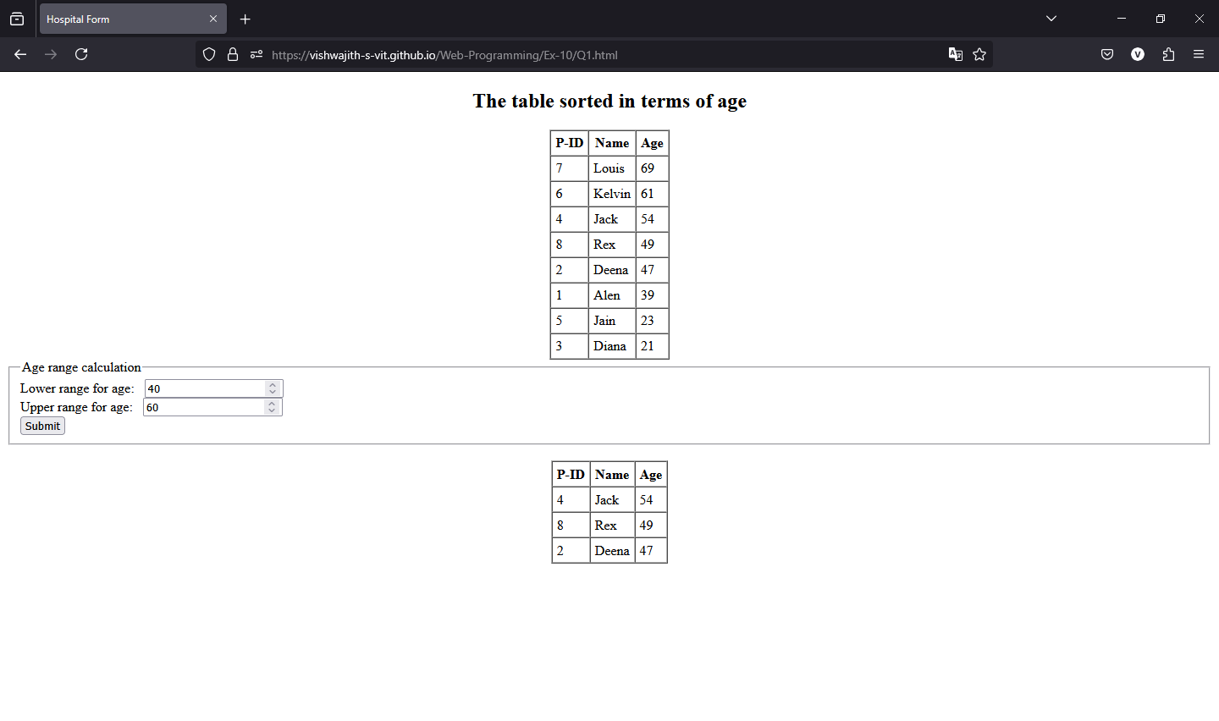

## Question-2:

### Q2.html

<!DOCTYPE *html*>

<html>

    <head>

        <title>DOM Selection Methods</title>

        <script>

            setTimeout(function(){head1 = document.getElementById("heading1");head1.innerHTML="Updated Title";}, 2000);

            setTimeout(function(){

                un = document.getElementsByName("username");

                for(i = 0; i < un.length; i++){

                    un[i].value = "John Doe";

                }

            }, 2000);

            setTimeout(function(){

                pn = document.getElementsByName("gender");

                para = document.getElementById("Gender");

                for(i = 0; i < pn.length; i++){

                    if(pn[i].checked){

                        para.insertAdjacentHTML("beforeend", pn[i].value + "<br>");

                    }

                }

            }, 4000);

            setTimeout(function(){

                np = document.getElementsByTagName("p");

                pa = document.getElementById("op");

                pa.innerHTML = np.length;

            }, 3000)

            setTimeout(function(){

                divs = document.getElementsByClassName("input-field");

                for(i = 0; i < divs.length; i++){

                    divs[i].style.backgroundColor = "lightblue";

                    divs[i].style.color = "black";

                }

            }, 5000);

            setTimeout(function(){

                ps = document.querySelector(".info");

                ps.innerHTML = "This is the first info paragraph.";

                gs = document.querySelector("input[name='gender']");

                //ps.innerHTML = "This is the first info paragraph. The value of the first radio button is: \"" + gs.value + "\".";

            }, 6000);

            setTimeout(function(){

                ps = document.querySelectorAll("p.info");

                pa = document.getElementById("printarea");

                for(i = 0; i < ps.length; i++){

                    pa.insertAdjacentHTML("beforeend", ps[i].innerHTML + "<br>");

                }

                pa.insertAdjacentHTML("beforeend", "<br>");

                hs = document.querySelectorAll("input.hobby");

                for(i = 0; i < hs.length; i++){

                    hs[i].checked = true;

                    pa.insertAdjacentHTML("beforeend", hs[i].value + "<br>");

                }

            }, 7000);

        </script>

    </head>

    <body>

        <h1 *id*="heading1" *align*="center">The Title</h1>

        <form>

            <fieldset>

                <legend>Forms</legend>

                <input *type*="text" *placeholder*="Username" *name*="username"> &emsp;

                <input *type*="text" *placeholder*="Username" *name*="username"> <br>

                <input *type*="radio" *name*="gender" *value*="Male"> <label>Male</label> &emsp;

                <input *type*="radio" *name*="gender" *value*="Female"> <label>Female</label> &emsp;

                <input *type*="radio" *name*="gender" *value*="No preference"> <label>No preference</label> &emsp;

                <input *type*="radio" *name*="gender" *value*="NOTA"> <label>NOTA</label> <br>

                <div *class*="input-field" *style*="background-color: blue; color: white;">

                    <p *align*="center">Hello there. This is under class "input-field".</p>

                </div>

                <div *class*="input-field" *style*="background-color: blue; color: white;">

                    <p *align*="center">Hello there. This is under class "input-field".</p>

                </div>

                <label>Select your hobbies:</label> <br>

                <input *type*="checkbox" *class*="hobby" *value*="Reading"> <label>Reading</label> &emsp;

                <input *type*="checkbox" *class*="hobby" *value*="Writing"> <label>Writing</label> &emsp;

                <input *type*="checkbox" *class*="hobby" *value*="Singing"> <label>Singing</label> &emsp;

                <input *type*="checkbox" *class*="hobby" *value*="Dancing"> <label>Dancing</label> &emsp;

                <input *type*="checkbox" *class*="hobby" *value*="Painting"> <label>Painting</label> <br> <br>

                <input *type*="reset" *value*="Reset"> <br>

            </fieldset>

        </form>

        <p *id*="Gender" *style*="border: 2px solid black; text-align: center;"></p>

        <p *id*="op" *style*="border: 2px solid red; text-align: center;"></p>

        <p *class*="info" *style*="border: 2px solid brown; text-align: center;">Paragraph with the class "info".</p>

        <p *class*="info" *style*="border: 2px solid brown; text-align: center;">Second paragraph with the class "info".</p>

        <p *class*="info" *style*="border: 2px solid brown; text-align: center;">Third paragraph with the class "info".</p>

        <p *class*="info" *style*="border: 2px solid brown; text-align: center;">Fourth paragraph with the class "info".</p>

        <div *id*="printarea" *style*="background-color: lime;"></div>

    </body>

</html>

### Output:

## Question-3:

### Q3-Form.html

<!DOCTYPE *html*>

<html>

    <head>

        <title>

            Grocery Form

        </title>

        <style>

            input {

                border: 3px solid transparent;

                background-image: linear-gradient(white, white), linear-gradient(to bottom, yellow, green);

                background-origin: border-box;

                background-clip: padding-box, border-box;

                outline: none;

                border-radius: 40px;

                font-size: 20px;

            }

            label{

                font-size: 20px;

            }

            form{

                justify-content: center;

                align-items: center;

                height: auto;

            }

            img{

                width: 100px;

                height: 100px;

                border-radius: 50%;

                border: 3px solid transparent;

                background-image: linear-gradient(white, white), linear-gradient(to bottom, yellow, green);

                background-origin: border-box;

                background-clip: padding-box, border-box;

                outline: none;

                font-size: 20px;

            }

*.container*{

                display: flex;

                justify-content: left;

                align-items: center;

                height: auto;

            }

            input[*type*="checkbox"]{

                width: 30px;

                height: 30px;

                border: 2px solid transparent;

                background-image: linear-gradient(white, white), linear-gradient(to bottom, yellow, green);

                background-origin: border-box;

                background-clip: padding-box, border-box;

                appearance: none;

*-webkit-appearance*: none;

                outline: none;

                border-radius: 10px;

                padding: 0;

            }

            input[*type*="checkbox"]*:checked*{

                border: 2px solid transparent;

                background-image: linear-gradient(blue, blue), linear-gradient(to bottom, yellow, green);

                background-origin: border-box;

                background-clip: padding-box, border-box;

                outline: none;

                padding: 0;

            }

*.qty*{

                width: 50px;

            }

            input[*type*="submit"]{

                padding: 5px 100px 5px 100px;

                border: none;

                outline: none;

                cursor: pointer;

                border-radius: 5px;

                background-image: linear-gradient(orange, orange);

            }

*.submit*{

                display: flex;

                justify-content: center;

                align-items: center;

            }

        </style>

    </head>

    <body *style*="background-color: olivedrab;">

        <h1 *align*="center">Grocery Order Form</h1>

        <form *action*="./Q3-Receipt.html" *method*="get">

            <label>Customer Name</label> <br> <br>

            <input *type*="text" *name*="cnamef" *required*> &emsp;

            <input *type*="text" *name*="cnamel" *required*> <br> <br>

            <label>Phone Number</label> <br> <br>

            <input *type*="text" *name*="phone1" *required*> &emsp;

            <input *type*="text" *name*="phone2" *required*> <br> <br>

            <label>Email</label> <br> <br>

            <input *type*="email" *name*="email" *required*> <br> <br>

            <hr *style*="border-top: 1px solid black; margin: 0; padding: 0;">

            <h2>Products</h2>

            <table>

                <tr>

                    <td><img *src*="https://hbkonline.in/pub/media/catalog/product/a/p/apple_fruit_powder3.jpg"> &emsp;</td>

                    <td><input *type*="checkbox" *name*="apple" *value*="10" *id*="appleCheckbox" *onchange*="toggleQty('appleCheckbox', 'apple_qty')"> &nbsp;</td>

                    <td><label>Apple</label>&emsp;</td>

                    <td><label>$ 10</label>&emsp;&emsp;</td>

                    <td>

                        <input *type*="text" *name*="apple_qty" *id*="apple_qty" *disabled*> &nbsp; <label>kg</label>

                    </td>

                </tr>

                <tr>

                    <td>

                        <img *src*="https://organicmandya.com/cdn/shop/files/BananaPachabale.jpg?v=1721369894&width=1500">

                    </td>

                    <td>

                        <input *type*="checkbox" *name*="banana" *value*="5" *id*="bananaCheckbox" *onchange*="toggleQty('bananaCheckbox', 'banana_qty')"> &nbsp;

                    </td>

                    <td>

                        <label>Banana</label>&emsp;

                    </td>

                    <td>

                        <label>$ 5</label>&emsp;&emsp;

                    </td>

                    <td>

                        <input *type*="text" *name*="banana_qty" *id*="banana_qty" *disabled*> &nbsp; <label>kg</label>

                    </td>

                </tr>

                <tr>

                    <td>

                        <img *src*="https://cdn.shopify.com/s/files/1/1227/5204/files/Shephard_Avocado_1024_1024x1024_9f797849-e70b-42e2-ae10-b9aed0a474d4_480x480.jpg?v=1611806478">

                    </td>

                    <td>

                        <input *type*="checkbox" *name*="avocado" *value*="7" *id*="avocadoCheckbox" *onchange*="toggleQty('avocadoCheckbox', 'avocado_qty')"> &nbsp;

                    </td>

                    <td>

                        <label>Avocado</label>&emsp;

                    </td>

                    <td>

                        <label>$ 7</label>&emsp;&emsp;

                    </td>

                    <td>

                        <input *type*="text" *name*="avocado_qty" *id*="avocado_qty" *disabled*> &nbsp; <label>kg</label>

                    </td>

                </tr>

            </table>

            <div *class*="submit">

                <input *type*="submit" *value*="Submit">

            </div>

        </form>

        <script>

            function toggleQty(*checkboxId*, *qtyId*) {

                let checkbox = document.getElementById(*checkboxId*);

                let qtyInput = document.getElementById(*qtyId*);

                qtyInput.disabled = !checkbox.checked;

            }

        </script>

    </body>

</html>

### Q3-Receipt.html

<!DOCTYPE *html*>

<html>

<head>

    <title>Receipt</title>

    <style>

        body {

            font-family: Arial, sans-serif;

            background-color: lightgray;

        }

*.receipt* {

            background-color: white;

            padding: 20px;

            border-radius: 10px;

            width: 50%;

            margin: auto;

            box-shadow: 2px 2px 10px rgba(0, 0, 0, 0.2);

        }

        h2 {

            text-align: center;

        }

        table {

            width: 100%;

            border-collapse: collapse;

        }

        td, th {

            padding: 10px;

            border-bottom: 1px solid #ddd;

            text-align: left;

        }

*.container* {

            display: flex;

            justify-content: center;

            align-items: center;

            height: 96vh;

        }

    </style>

</head>

<body>

    <div *class*="container">

        <div *class*="receipt">

            <h2>Grocery Order Receipt</h2>

            <p><b>Customer Name:</b> <span *id*="fname"></span> <span *id*="lname"></span></p>

            <p><b>Phone Number:</b> +<span *id*="phone1"></span> <span *id*="phone2"></span></p>

            <p><b>Email:</b> <span *id*="email"></span></p>

            <h3>Products Ordered:</h3>

            <table *id*="orderTable">

                <tr>

                    <th>Item</th>

                    <th>Price per kg</th>

                    <th>Quantity</th>

                    <th>Total</th>

                </tr>

            </table>

            <h3>Total Price: $<span *id*="totalPrice"></span></h3>

        </div>

    </div>

    <script>

        function getQueryParams() {

            const params = **new** *URLSearchParams*(window.location.search);

            return *Object*.fromEntries(params.entries());

        }

        function displayReceipt() {

            const params = getQueryParams();

            document.getElementById("fname").innerText = params["cnamef"] || "N/A";

            document.getElementById("lname").innerText = params["cnamel"] || "N/A";

            document.getElementById("phone1").innerText = params["phone1"] || "N/A";

            document.getElementById("phone2").innerText = params["phone2"] || "N/A";

            document.getElementById("email").innerText = params["email"] || "N/A";

            let orderTable = document.getElementById("orderTable");

            let totalPrice = 0;

            function addItem(*name*, *price*, *qtyKey*, *checkboxKey*) {

                if (params[*checkboxKey*] && params[*qtyKey*] && parseFloat(params[*qtyKey*]) > 0) {

                    let qty = parseFloat(params[*qtyKey*]);

                    let total = *price* * qty;

                    totalPrice += total;

                    let row = orderTable.insertRow();

                    row.innerHTML = `<td>${*name*}</td><td>$${*price*}</td><td>${qty} kg</td><td>$${total.toFixed(2)}</td>`;

                }

            }

            addItem("Apple", 10, "apple_qty", "apple");

            addItem("Banana", 5, "banana_qty", "banana");

            addItem("Avocado", 7, "avocado_qty", "avocado");

            document.getElementById("totalPrice").innerText = totalPrice.toFixed(2);

        }

        window.onload = displayReceipt;

    </script>

</body>

</html>

### Outputs:

